<项目名称>
软件需求规格说明书

版本 <1.0>

修订历史记录
日期 | 版本 | 说明 | 作者
2021/5/31 | 1.0 | 简介及用例模型调查 | 李奕桦
2021/5/31 | 1.0 | 假设与依赖关系 | 陈灿涛
2021/5/31 | 1.0 | 具体需求 | 罗晞桐

目录
1. 简介 4
1.1 目的 4
1.2 范围 4
1.3 定义、首字母缩写词和缩略语 4
1.4 参考资料 4
1.5 概述 4
2. 整体说明 4
2.1 用例模型调查 4
2.2 假设与依赖关系 5
3. 具体需求 5
3.1 用例报告 5
3.2 补充需求 5
4. 用户界面原型（可选） 5

软件需求规格说明书

简介

目的
本文档目的在于提供关于校小通小程序的需求功能，及说明其非功能性需求和设计约束。

范围
该小程序可在微信平台运行，前端基于Vue.js的uni-app跨端开发，使用开源框架uview进行开发，使用axios与后端进行交互，后端使用django3.1.7开发。

定义、首字母缩写词和缩略语
校小通：项目名称，一个提供校园跑腿服务的微信小程序

参考资料

概述
该软件需求规约包含简介、整体说明、具体需求和用户界面原型四部分。简介部分概述文档的目的及使用；整体说明部分提供需求的背景，使这些需求便于理解；具体需求部分包含所有的软件需求，使设计人员能依据此设计出符合需求的小程序；用户界面原型部分展现了小程序的原型。

整体说明

用例模型调查
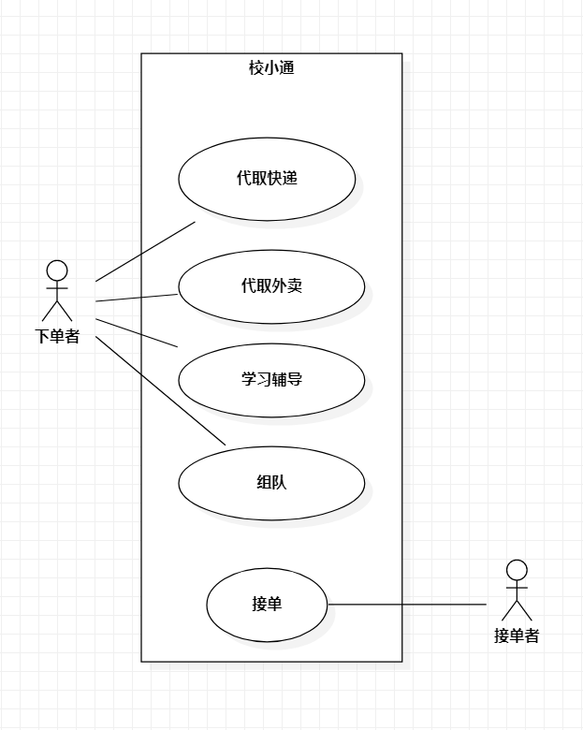
主要参与者 | 优先级 | 用例名 | 用例概述
下单者 | 1 | 代取快递 | 下单者发起代取快递的订单
下单者 | 1 | 代取外卖 | 下单者发起代取外卖的订单
下单者 | 1 | 学习辅导 | 下单者发起学习辅导的订单
下单者 | 1 | 组队 | 下单者发起组队的订单
接单者 | 1 | 接单 | 接单者选择接下某些订单

假设与依赖关系
经济可行性：
1、下单者与接单者，多为在校大学生，并且下单者需要根据订单内容支付一定金钱，存在平台处，接单者在完成任务之后，需要等下单者确认完成之后，平台才会将金钱转移给接单者。对于平台而言，该种运营模式不需要平台本身支出费用。
2、平台拥有一定的流量之后，可以通过接广告的方式盈利，赚取的金钱可以用来支持平台的发展。

技术可行性：
1、前端开发：前端使用基于Vue.js的uni-app跨端开发，使用开源框架uview进行开发，使用axios与后端进行交互。涉及技术：vue、vuex、echart(有时间的话会使用)、axios。
2、后端开发：后端使用django3.1.7开发，django是python开发web的主流框架，涉及技术：nginx、mysql、redis、django
3、目前前后端的上手较为容易，在学习过数据库系统和计算机网络等课程后，团队成员对web领域相关知识有一定了解，技术可行性高。

运行可行性：
1、该平台从学生的生活需求出发，旨在解决学生生活上的一些问题，并且让一部分大学生将自己的课余时间与生活技能相结合，接受度高。
2、产品前期需要邀请一些接单者，来完成接单任务；后期运营成熟后，可以实现平台自给自足，经济负担低。
3、碎片化时间完成任务的运营方式，符合大众的想法。

具体需求
校小通小程序：建立校园内代取快递，代拿外卖，学习辅导，组队的双向平台，实现一站式登录、用户交互使用以及小程序后台管理。
1、用户登录：用户通过微信账号绑定生成新账号，无需重新注册与登陆。
2、用户下单：
①代取快递：用户可以输入快递信息（包括快递大小，快递位置，需要送达的地点，希望送达的时间）和自定义订单金额。
②代取外卖：用户可以输入外卖信息（包括外卖包装信息，外卖位置，需要送达的地点，希望送达的时间）和自定义订单金额
③学习辅导：用户输入需要辅导需求（包括辅导内容，辅导时间，辅导地点，联系方式）和自定义订单金额
④组队：用户输入组队需求（包括组队项目名称，项目人数，项目组长，联系方式）和自定义订单金额
3、用户接单：用户可以在接单广场上选择自己愿意接单的业务。
在取快递订单页面当中，未接单时用户可以看到地点和下单者希望订单完成的时间，接单后才可以看到快递码。
在代拿外卖页面，未接单时用户可以看到需要送达的宿舍楼栋和下单者希望订单完成的时间，接单后才可以看到外卖的详细信息和具体宿舍号。
4、用户充值和提现：用户可以在这个页面知道自己的余额，以及可以自定义充值金额。
5、用户可以通过邮件的方式与客服联系，可以获得快速入门该小程序的文档
6、用户可以修改个人信息（包括用户头像，昵称，联系电话，默认地址）

用例报告

编号 | 用例名 | 对应的用例规约文件
1 | 代取快递 | 01代取快递
2 | 代取外卖 | 02代取外卖
3 | 学习辅导 | 03学习辅导
4 | 组队 | 04组队
5 | 接单 | 05接单

补充需求：暂无

用户界面原型（可选）
主页面：
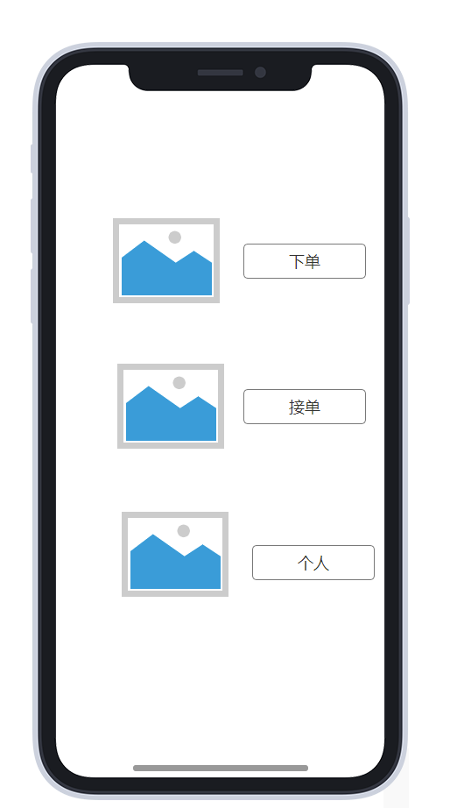
下单页面：
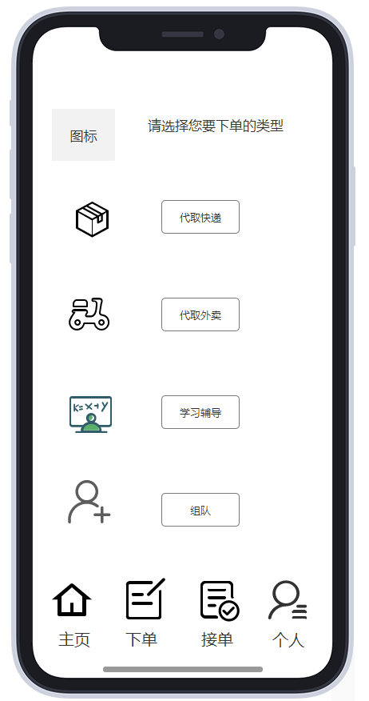
接单页面：
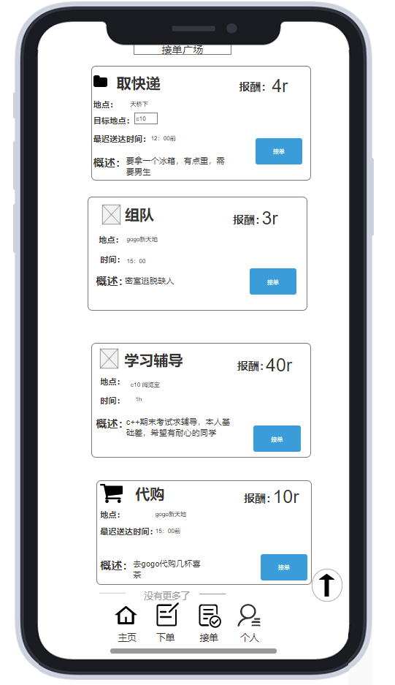
个人页面：
